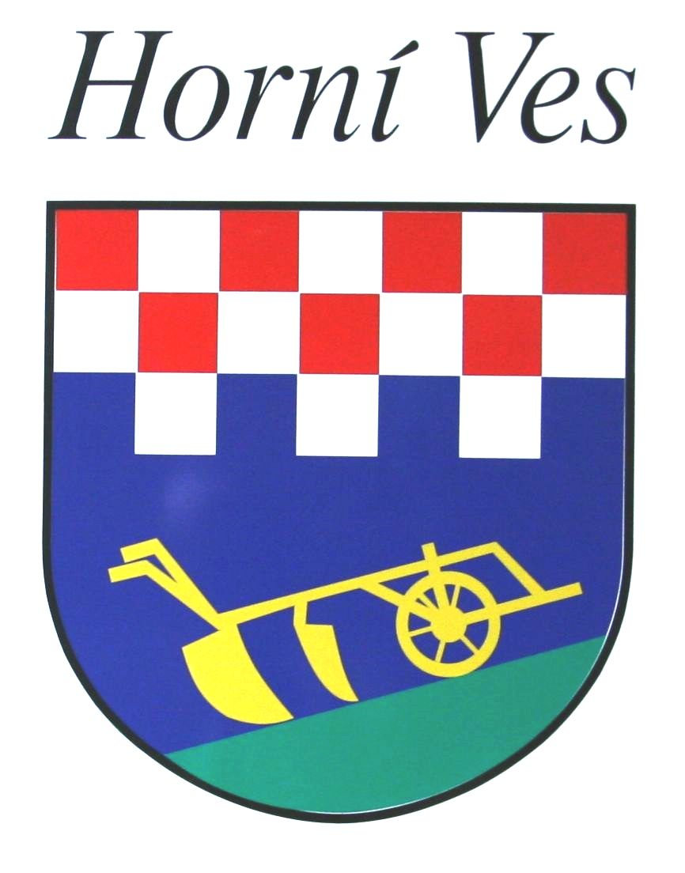

Smlouva o dílo č: 1/ČOV/2016
dle § 2586 a následujících zákona č. 89/2012 Sb., občanského zákoníku

Smluvní strany:
- Obec Horní Ves
se sídlem Horní Ves 88, 939 01, Pelhřimov
za níž jedná starosta obce, Ing. Petr Kapoun
IČ: 00476447
dále jen „objednatel“,

a

- Jan Šimek, samostatný projektant pro pozemní stavby
se sídlem Hříběcí 100, 393 01 Pelhřimov
IČ: 01306006
Výpis z obchodního rejstříku tvoří přílohu této smlouvy č.1

dále jen „zhotovitel“,

Smlouvu o dílo

Článek I.
Předmět smlouvy
Předmětem této smlouvy je zpracování projektové dokumentace splaškové kanalizace a ČOV v obci Horní Ves (dále jen díla) v souladu s cenovou nabídkou ze dne 18.3.2016 (příloha č.3), uvedenou v dotační žádosti programu ČISTÁ VODA 2016 z Fondu Vysočiny. Podkladem pro provedení díla je zadání: Podklady pro vypracování projektu kanalizace s decentralizace čištění odpadních vod Obce Horní Ves (příloha č.2).

Specifikace díla: Projektovou dokumentací se rozumí dokumentace pro vydání územního rozhodnutí a vodoprávního povolení. Dokumentace pro územní řízení bude zpracována v rozsahu dle vyhlášky č. 62, kterou se mění vyhláška č. 499/2006 Sb., o dokumentaci staveb. Dokumentace pro vodoprávní řízení bude navržena v rozsahu dle zákona č. 274/2001 Sb., o vodovodech a kanalizacích pro veřejnou potřebu a zákona č. 254/2001 Sb., vodního zákona.
Projektová dokumentace bude složena z těchto složek.
- Projektová příprava
- Studie celkového řešení nové kanalizační sítě
- Zpracování projektové dokumentace pro územní rozhodnutí
- Zpracování projektové dokumentace pro vodoprávní řízení

Článek II.
Doba plnění
- Zhotovitel se zavazuje na základě této smlouvy provést specifikované dílo v době od
    - do 31.5.2017
- Smluvní strany se dohodly, že dílo bude provedeno v těchto etapách:
a) Projektová příprava do 31.7.2016
b) Studie celkového řešení nové kanalizační sítědo 31.8.2016
c) Zpracování projektové dokumentace pro územní rozhodnutí do 31.12.2016
d) Zpracování projektové dokumentace pro vodoprávní řízení do 31.5.2017

- Zahájení díla je podmíněno podepsáním této smlouvy.

Článek III.
Cena za dílo
- Cena za provedení díla v rozsahu této smlouvy činní: 332 000 Kč bez DPH. Zhotovitel není plátce DPH.

Článek IV.
Platební podmínky
- Cena za provedení díla bude uhrazena ve třech splátkách a to následujícím způsobem:
Jednotlivé dílčí dokumentace dle článku II. Bodu 2, písm. a) až d), budou hrazeny zálohovými fakturami. Splatnost zálohových faktur je 14dní.

2. Veškeré náklady, které vzniknou zhotoviteli nad rámec této smlouvy je zhotovitel povinen neprodleně oznámit objednateli.

3. Náklady nad rámec této smlouvy dle bodu 2 tohoto článku mohou být zhotoviteli uhrazeny, pouze pokud takové náklady objednatel uzná jako oprávněné. Na úhradu nákladů za provedení díla nad rámec této smlouvy nemá zhotovitel právo vyjma případu, kdy takové náklady objednatel uzná a rozhodne se je zhotoviteli uhradit.

4. Za nesplnění termínu plnění dle čl. II zaplatí zhotovitel objednateli sankci ve výši 0,05 % z celkové ceny díla za každý i započatý den prodlení. Sankci zaplatí zhotovitel na účet objednatele do 10 dnů ode dne uplatnění sankce.

5. Za prodlení s úhradou splátek ceny za provedení díla zaplatí objednatel zhotoviteli na jeho účet sankci ve výši 0,05 % dlužné částky, a to za každý i započatý den prodlení. Sankci zaplatí objednatel na účet zhotovitele do 10 dnů ode dne uplatnění sankce.

Článek V.
Záruční doba
- Na předmět této smlouvy poskytuje zhotovitel objednateli záruční dobu v délce 24 měsíců.

- Záruční doba začíná běžet dnem podpisu záznamu o splnění, předání a převzetí díla.

- Zhotovitel zodpovídá za vady, které má dílo v době jeho odevzdání objednateli i za vady zjištění
kdykoli později, pokud byly způsobeny porušením jeho povinností.

Článek VI.
Součinnost
- Pro splnění předmětu této smlouvy poskytne objednatel zhotoviteli nezbytnou součinnost v tomto rozsahu:
Poskytne všechny dostupné potřebné podklady nutné pro realizaci díla týkající se vlastnictví objednatele.

- Omezení nebo neposkytnutí součinnosti dle odst. 1 tohoto článku neovlivní kvalitu plnění předmětu této smlouvy, může se však projevit v prodloužení termínu plnění. Na takovou okolnost je zhotovitel povinen písemně a neprodleně upozornit objednatele, současně s návrhem nového termínu plnění.

- Objednatel je povinen poskytnou součinnost při zajištění majetkoprávníchpodkladů, které mají vliv na režim projednánípředmětu díla stavebním, resp. vodoprávním úřadem.

Článek VII.
Platnost smlouvy
- Tato smlouva nabývá platnosti a účinnosti dnem jejího podpisu zástupci smluvních stran.

Článek VIII.
Závěrečná ustanovení
- Ustanovení neupravená touto smlouvou se řídí obecně platnými právními předpisy České republiky.

- Změny a doplnění této smlouvy jsou možné pouze v písemné podobě a na základě vzájemné dohody obou smluvních stran.

- Tato smlouva se uzavírá ve dvou vyhotoveních, z nichž každá smluvní strana obdrží jedno.

- Obě smluvní strany prohlašují, že si tuto smlouvu před podpisem přečetly, porozuměly jejímu obsahu, s obsahem souhlasí, a že je tato smlouva projevem jejich svobodné vůle.

V Horní Vsi. dne 17.6.2016

......................................................... .............................................................
podpis zástupce objednatele podpis zástupce zhotovitele

